中职语文对口升学一轮复习测试题：作文

写作（40分）
21、请以“带着感谢上路”为题，写一篇不少于800字的记叙文。

写作（共60分）
24. 阅读下面的材料，按要求作文。
台湾电影史上的扛鼎之作《搭错车》主题曲《酒干倘卖无》里面有一句歌词：“从来不需要想起，永远也不会忘记”。
宋代苏轼《江城子》里有一句词：“不思量，自难忘！”古今诗人的心灵都是相通的，表达的都是同一种情感：刻骨铭心！
有些事有些人，有些东西有些地方，是烙在骨子里，永远也不会忘记的。
请以“永远也不会忘记”为题写一篇不少于800字的记叙文。
要求：①最好写自己亲身经历，可以是一件完整的事，也可以是几个片断；不得改编故事。②说真话，写真事，抒真情；③要有细节描写。

写作（共60分，共1小题）
23．阅读下面的材料，按要求作文。（60分）
有的学生遇到老师，视若不见，低头而行；有的学生遇到老师，如鼠见猫，仓皇逃离；有的学生遇到老师，咋咋呼呼，嬉皮笑脸；有的学生见到老师，则是微笑称好，礼貌得体。
有的老师对待学生特别严厉，绝对按章行事，有错必究，有人戏称这种风格为“暴风骤雨”；有的老师对待学生十分温和，凡事一味包容，乃至纵容，有人戏称这种风格为“和风细雨”；有的老师对待学生则是严慈相济，讲求恩威并施，有人戏称这种风格为“春风化雨”。
对此你有怎样的看法，请根据你对材料的理解，任选一个角度，写一篇不少于800字的文章。要求：明确立意，自选文体，自拟标题；不要套作，不得抄袭。

23．具体评分标准参加《湖北省高考作文评分细则》
【韵译《寄黄几复》】
我住北海，您在南海，相隔遥远，音信不通；
想托鸿雁传送书信，鸿雁拒绝，终是不能；
我们相聚时少，欢乐时光仅仅喝下一杯酒光景；
而漂泊在外，各自苦寂却漫漫十年，叫我如何不思君！
身为县令的你，家徒四壁，从不后悔，从不苟且，做到了“君子固穷”；
医生治病要用“三折肱”来证明自己的医术高明，
而你治理国事，服务民众，政绩非凡，再不需要刻意求名；
我能想见你垂老远宦，只能以读书排遣孤寂与困穷，
我仿佛亲眼见你独听瘴气弥漫的河对岸野藤间猿的哀鸣

【古诗《寄黄几复》参考赏析】
这是一首怀念远方友人的诗。写于元丰六年（1083）调监德州监政期间。黄几复是作者年少时的好友，已十年不曾相见。诗中叙述了两人十年别离之苦，回忆了昔日友情，并想象好友身处逆境之情形，表达出深切的思念之情。“我居北海君南海，寄雁传书谢不能”，说彼此相隔遥远，连鸿雁都拒绝传书，音信难通。“桃李春风一杯酒，江湖夜雨十年灯”，彼此相聚的时间太短，而漂泊别离的时间太长。桃李、春风，这些春天里才有的美好事物，象征了在一起时的欢乐时光；江湖、夜雨、残灯指漂泊在外的生活。这两句喜与悲之对比强烈，更凸显了相思之深。“持家但有四立壁，治病不蕲三折肱”，写好友家里虽然只有一座空荡荡的房子，但他能做到“君子固穷”，志存高远；他想象到黄几复如今头发已经斑白，可还在那个猿猴啼哭、四处瘴气的地方苦读，赞扬他学而不倦、为人正直、不肯屈从流俗的高洁品质。
立意造奇是这首诗的突出特点。如说两人相隔遥远书信难通，他不直接言明，而是说连鸿雁也谢绝传书，新意倍出。这首诗还多处化用典故，力求做到“无一字无来处”，从经传古籍中寻求诗料，在一定程度上给律诗带来厚重古朴的意蕴。
首联“我居北海君南海，寄雁传书谢不能”，流露了作者对远方友人的思念之情，起句突兀。前句化用《左传》中楚子对齐桓公所说的“君处北海，寡人处南海”，一南一北，海天茫茫，相距辽远。作者跋此诗云：“几复在广州四会，予在德州德平镇，皆海滨也。”方东树《昭昧詹言》卷十二：“涪翁以惊创为才，其神兀傲，其气崛奇，玄思瑰句，排斥冥筌。”后句说通信颇为不易。古人有雁足传书之说，但又说鸿雁南飞止于湖南衡阳，而四会在衡阳之南。所以，嗟叹想托鸿雁捎封信去也被它谢绝。“寄雁传书”的典故太熟了，但继之以“谢不能”，立刻变陈熟为生新。李白长流夜郎，杜甫在秦州作的《天末怀李白》诗里说：“凉风起天末，君子意如何？鸿雁几时到，江湖秋水多！”表达深厚的友情和相聚不得的惆怅。
颔联“桃李春风一杯酒，江湖夜雨十年灯”，回忆昔日相聚宴游之乐，概写贬谪漂泊如同转蓬的凄苦生活，进一步抒写相别十年的思念之深。回想当年，春风拂面，他们在盛开的桃李花下举杯欢饮；十年来，各自漂泊江湖，每当夜雨潇潇、漏尽灯残之时，不由得更加思念远方的友人；使用名词或者名词性词组缀合成句，所绘情景的反差巨大，萧索凄凉，高度概括，对比强烈，寓写意化情感于其中，蕴含种种难以言传的复杂感受，具有极大的意象张力。《王直方诗话》云：“张文潜谓余曰：黄九云：‘桃李春风一杯酒，江湖夜雨十年灯。’真奇语。”这句诗在当时就颇为著名。
颈联“持家但有四立壁，治病不蕲三折肱”，称赞友人为官清廉、从政有方。作者称赞黄几复作为一个县的长官，家里只有立在那儿的四堵墙壁，处境贫寒，暗喻他清正廉洁；其善治病，古代以治病喻治国，但并不需要“三折肱”， 言外之意是他已经有政绩，显露了治国救民的才干，无需过多挫折考验，便能够取得好政绩，有为朋友和自己鸣不平的况味。
尾联“想见读书头已白，隔溪猿哭瘴溪藤”， 以“想见”领起，与首句“我居北海君南海”相照应。想象友人垂老远宦，只有以读书排遣孤寂和郁闷。如今友人已白发萧萧，伴随着他书声的，是那从隔着瘴气弥漫的溪水边野藤上传来的悲苦猿啼，抒写身世飘零、宦海沉浮、孤苦冷落的心境，是用“景句”来写“意句”。这里颇有为博学多才的友人和自我偏居荒蛮之地以及老境沉沦的不平之慨，具有清淡之色和沉郁之气。
该诗用事用典特征突出，但写“意句”，运用《左传》、《史记》中的散文语言入诗，苍劲古朴， 运古于律，拗折波峭，如“持家”句两平五仄，“治病”句也顺中带拗，有所谓的诗境的生新美、诗语的峭拔美、诗韵的兀拗美、诗构的复合美，能做到“合学人之诗与诗人之诗为一”，诗歌做到以俗为雅、以故为新、以涩作健，以韵取胜。

写作（60分）
21、阅读下面的材料，根据要求作文。（60分）
一个扛梯子的人/在大街上走来走去/他在寻找/从哪里/可以登上青天
请根据上述材料，结合自己的感受和思考，任选角度，自拟题目，写一篇不少于800字的记叙文或议论文。
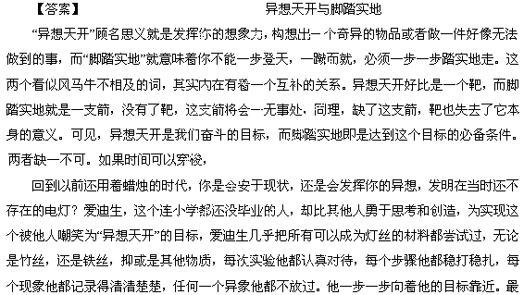
后，他成功发现了钨丝，电灯开始普及，他的“异想”成为了现实，并且造福后世。
实地，而是永动机根本上违反了热力学的定律，违反了客观规律，即使人类再如何努力，也无法实现这个“异想”。因此，我们在“异想天开”的时候，必须做到尊重自然，遵守客观规律，那我们的“异想”才有可能成功。
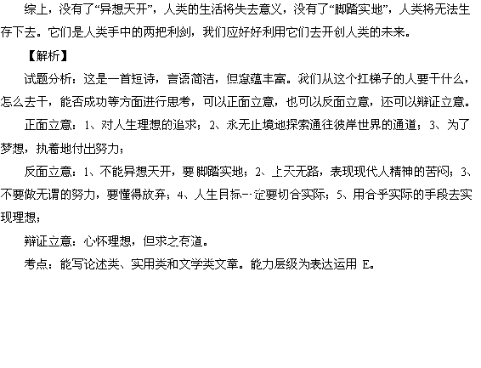

作文
阅读下面的材料，根据要求作文
人生，是一种承受
承受了痛苦，就会变得坚强自信
承受了幸福，就不会被幸福淹没
承受了成功，才不会迷失方向
承受了失败，会更加坚定与深厚

人生，需要承受
承受孤独，会倍加珍惜亲情与友谊
承受责任，会体悟到诚实与崇高
承受爱情，心灵会更臻充盈与完美
承受平淡，同样需要一份超然与淡定
21 请以“承受”为题，写一篇不少于750字的记叙文或议论文。（50分）

作文(60分)
